
Physik-Test: Radioaktivität

Name: Klasse: 11.4

Datum: 11.11.14
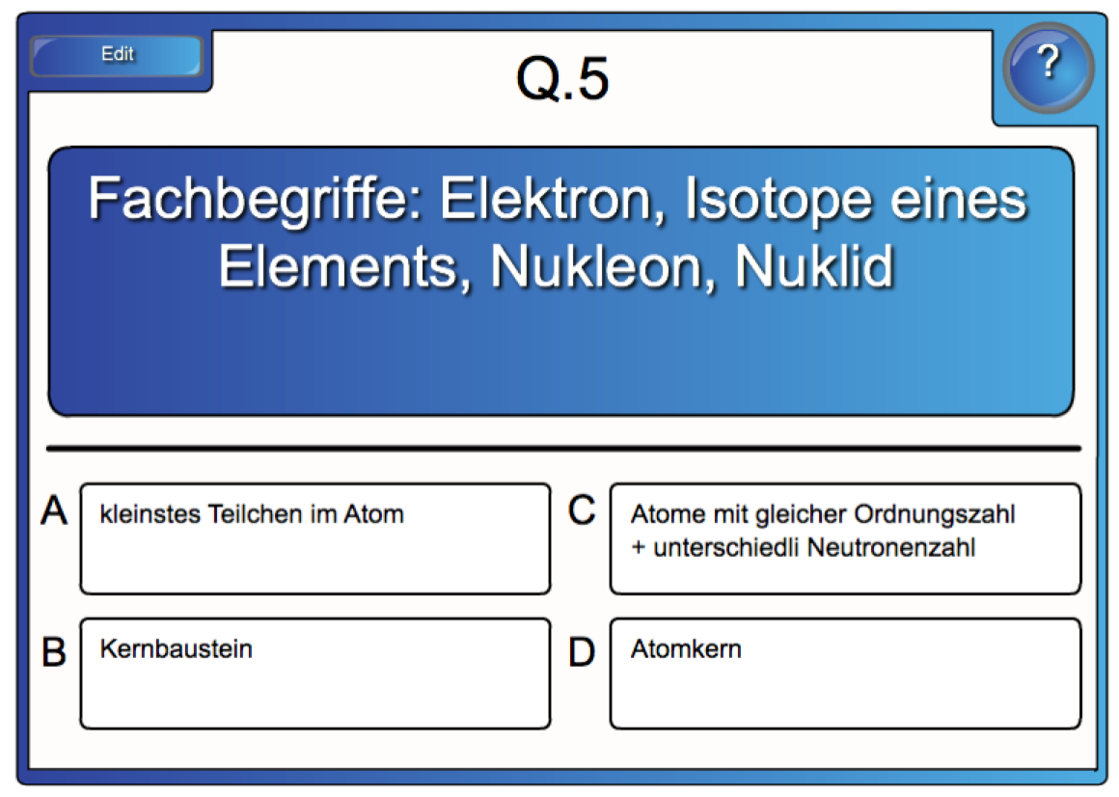

1. Quiz Atom(kern)
Ordnen Sie die vier Fachbegriffe den Buchstaben A, B, C und D zu.

2. Steckbriefe zur radioaktive Strahlung
Stellen Sie die Gleichung für den α-Zerfall des Isotops Pu-239 auf.
Hinweis: Achten Sie auf eine ausgeglichene Massenbilanz und Ladungsbilanz.

3. Halbwertszeit
a) Nennen Sie die Halbwertszeit des Isotops C-14 (→ Formelsammlung benutzen).
b) Im lebenden Organismus misst man in einer Sekunde pro Gramm Kohlenstoff 15,3 Zerfälle des Isotops C-14. Bei der Gletscherleiche Ötzi hat man nur noch 8,15 Zerfälle gemessen. Berechnen Sie das Alter von Ötzi.

4. Ausstellung Radioaktivität
Beschreiben Sie die von einem Unfall mit Radioaktivität ausgehenden Gefahren.

